Реєстрація до 31 січня 2018 р.: - 10%
Реєстрація до 28 лютого 2018 р.: - 5%

VI Міжнародна виставка
«ВИЩА ОСВІТА – 2018»
23-24 березня 2018 р.

Пакет документів
для реєстрації учасника
- Інформація про Виставку
- Заявка на участь
- Додаток №1
- Положення про Виставку
Організатор:
Міжнародний освітній центр
За підтримки:
Львівської Торгово-промислової палати
Управлінння освіти ЛМР
Департаменту освіти та науки ЛОДА

Львів - 2018

VI Міжнародна виставка «ВИЩА ОСВІТА – 2018»
23-24 БЕРЕЗНЯ 2018 р.
Львівський палац мистецтв (м. Львів, вул. Коперника, 17)
- Представлення навчального закладу на виставковому стенді
- Проведення безпосередніх консультацій з відвідувачами виставки, потенційними студентами
- Розповсюдження рекламно-інформаційних матеріалів
- Можливість організації заходів різного формату (30 хв презентація Вашого закладу під час Виставки – безкоштовно, семінару, круглого столу тощо)
- Широка рекламно-інформаційна підтримка виставки
- Представлення навчального закладу в каталозі виставки
- У вартість входить обід (на дві персони). Інша кількість осіб оплачується додатково.

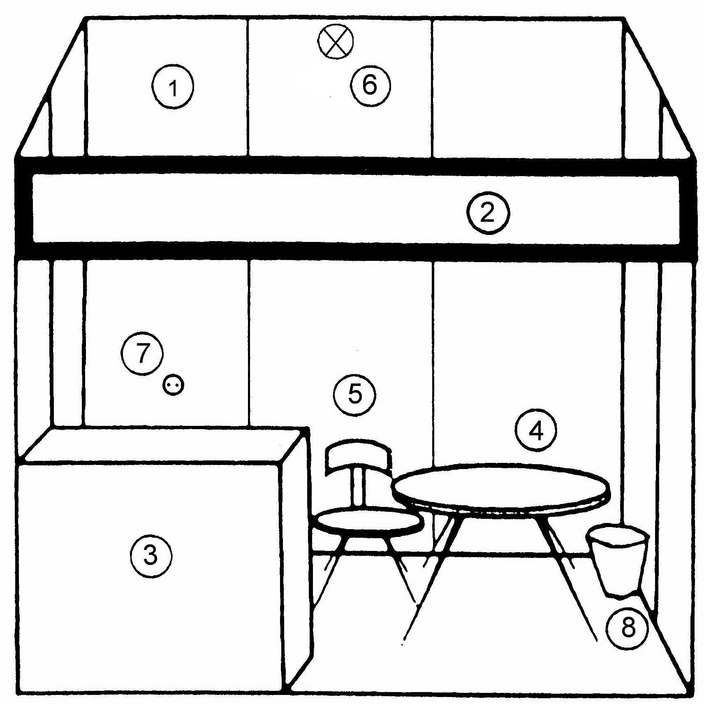
Виставкові стенди
включають наступне стандартне обладнання:

- Стінові панелі (2,4 м – висота)
- Фризова панель з найменуванням організації
- Подіум для експонатів (97х97 см, 100 см висота)
- Всередині стенду:
Стіл, стільці (2 шт. – в стендах 4-6 м²), світильник - спот, розетка з напругою 220 В
корзина для сміття

Вартість обладнаного стенду
Площа стенду , м² | Вартість, грн.
Площа стенду , м² | ВНЗ І-ІІ рівнів акредитації | ВНЗ ІІІ-IV рівнів акредитації
4 | 4 500,00 | 5 800,00
6 | 6 500,00 | 8 400,00
8 | 8 700,00 | 11 200,00
необладнана площа 1 м²  (стіл і два стільці) | 850,00 | 1000,00

У вартість обладнаного стенду входить його стандартне облаштування (див. вище), а також розміщення інформації про навчальний заклад в каталозі виставки (1 сторінка).

Оснащення стенду додатковим обладнанням здійснюється за окрему платню!
Заявка на участь у Виставці
УВАГА! Заявка на участь без заповненого Додатку №1 вважається недійсною.
Для того, щоб зареєструватись потрібно заповнити та надіслати обидві сторінки.

Назва організації :

Контактна особа:
Адреса: ____________________________________________________________________________________________________________

Тел.: Факс: .

Моб. тел E-mail: .
¨ Позначити необхідне (☑) Ціна: (ГРН)
Ми замовляємо виставкову площу розміром
¨ Обладнана площа

¨ 4 м. кв. (4 500 ГРН) ¨ 6 м. кв. (6 500 ГРН) ¨ 8 м. кв. (8 700 ГРН)

¨ 4 м. кв. (5 800 ГРН) ¨ 6 м. кв. (8 400 ГРН) ¨ 8 м. кв. (11 200 ГРН)

¨необладнана площа________ кв.м. х 850 ГРН ¨необладнана площа_______ кв.м. х 1000 ГРН

Назва на фризі (друкованими літерами)

Вартість додаткового обладнання
 | Назва обладнання | Ціна, грн
¨ | Стіл | 150,0
¨ | Стілець | 70,0
¨ | Лампа-спот | 90,0
¨ | Вітрина півкругла (1000х1450х500 мм) | 150,0
¨ | Плазмовий екран з DVD-програвачем | 1000,0
¨ | Додатковий обід протягом 2 днів | 180,0

Вартість додаткових послуг
 | Назва послуги | Ціна, грн
¨ | Оренда презентаційного залу з мультимедійним обладнанням (50 чол.) – 30 хв. | 500,0
¨ | Роздача листівок (1 ос./5 год) | 350,0
¨ | Розміщення рекламних конструкцій (спайдерів, роллапів) – 2 дні | 1000,0

Загальна вартість: |  | ГРН
Умови оплати: 100% передоплата.

Оплата здійснюється на підставі рахунку.
Термін подачі заявок – до 10 березня 2018 р.

Дата_____________________ Підпис та печатка ______________________________________

Додаток № 1
УВАГА! Заявка на участь без заповненого Додатку №1 вважається недійсною.
Для того, щоб зареєструватись потрібно заповнити та надіслати обидві сторінки.

Інформація для каталогу Виставки

Інформація для каталогу

З метою представлення Вашого навчального закладу, інформування відвідувачів виставки, звертаємося до Вас з проханням надати до 10 березня 2018 року наступну рекламно-промоційну інформацію українською або англійською мовами:

- Розміщення інформації про Ваш навчальний заклад в каталозі Виставки:
- Назва навчального закладу
- Логотип навчального закладу
- Адреса навчального закладу
- Контактні дані
- Електронна адреса, інтернет-сторінка
- Рекламно-інформаційний матеріал (до 1500 знаків)
- 3 Фото (розміром не менше 20 KБ)
Підпис та печатка __________________
Дата _______________________
- Також, інформація про Ваш навчальний заклад буде розміщена на сторінці Центру у соціальних мережах.
- Усі матеріали просимо надсилати на адресу exhibitions@educenter.com.ua
Також, інформуємо Вас, що ми можемо додатково запропонувати зйомку та трансляцію сюжетів про Ваш навчальний заклад в ефірі регіональних телеканалів.

Контактна особа:

exhibitions@educenter.com.ua

Положення про Щорічну міжнародну виставку
«Вища освіта»

1. Загальні положення
1.1 Дане Положення встановлює правила та умови участі у Щорічній міжнародній виставці «Вища освіта», яку організовує «Міжнародний освітній центр» (Приватне Підприємство «Новий бізнес») (далі – «Організатор»).
1.2. Підписання та подання реєстраційної форми (далі – "Заявка на участь", «Заявка») є рівнозначним укладанню договору та схваленням даного Положення.

2. Почесний комітет Виставки
2.1. Почесний комітет щорічної міжнародної виставки «Вища Освіта» створюється як вищий дорадчий орган Виставки, який сприятиме популяризації ідеї усвідомленого підходу до вибору майбутньої професії серед українських школярів та студентів, залученню кращих вітчизняних навчально-наукових закладів України до участі у міжнародних освітніх виставках та надаватиме інформаційну підтримку заходу.
2.2. Члени почесного комітету Виставки можуть вносити пропозиції щодо тематики заходів в рамках Виставки, а також організовувати конференції, семінари та круглі столи спільно з українськими та європейськими партнерами.

3. Принципи участі у Виставці
3.1. У Виставці можуть взяти участь суб'єкти, пропозиція/заявка яких не суперечить тематиці заходу.
3.2. Для участі у Виставці необхідно подати «Заявку на участь» (факсом, особисто або рекомендованим листом) Організатору. Укладання договору настає з моменту отримання Заявки Організатором. Відповідальність за дотримання термінів подачі заявки несе Заявник.
3.3. Заявка на участь у Виставці зобов'язує Експонента оплатити за виставковий стенд протягом двох тижнів від дати укладання договору та отримання рахунку, оформленого належним чином.
3.4. Організатор залишає за собою право скасувати Виставку, якщо не зголоситься необхідна мінімальна кількість учасників. Організатор зобов'язаний письмово повідомити про скасування Виставки мінімум за три тижні до запланованої дати усіх учасників. Також Організатор зобов'язаний повернути сплачену суму за участь у Виставці або запропонувати рівноцінну участь в іншому заході.
3.5. Учасники мають змогу за додаткову плату замовити інші послуги, які вказані в реєстраційній формі.
3.6. Організатор Виставки може відмовити заявникам у співпраці, не вказуючи причини відмови. Заявники, які не виконали своїх зобов'язань по відношенню до Організатора можуть бути недопущені до участі в заході.
3.7. Заявник може відмовитися від участі у Виставці не пізніше ніж за три тижні до початку заходу.
В такому випадку Організатор повертає Заявнику лише 50% належної суми, зазначеної в угоді - "Заявка на участь". Якщо відмова настала пізніше ніж за три тижні до початку заходу, Організатор не повертає жодних коштів Заявнику. Відмову необхідно подати у письмовій формі, обов’язково зазначивши дату надсилання Організаторові відкликання (надіслати факсом, або рекомендованим листом, передати особисто). Неналежно оформлена Відмова від участі у Виставці вважається недійсною та не звільняє Заявника від оплати.

4. Місцезнаходження виставкових стендів, транспортування, монтаж і демонтаж
4.1. Розташування виставкових стендів визначає Організатор, виходячи з розробленої схеми розміщення, у порядку надходження платежів, а також згідно з бажанням Учасника. Організатор залишає за собою право з технічних або організаційних причин змінити місце розташування площі. Закріплення місця за Експонентом здійснюється лише після підписання Договору або оплати участі у Виставці. Про місцезнаходження і номер стенду Організатор поінформує Експонента, підтвердивши участь у Виставці за тиждень до запланованої дати заходу.
4.2. Транспортування виставкових предметів забезпечує Експонент. Організатор не несе відповідальності за транспорт, а отже, і за збитки, пов’язані з неправильним транспортуванням.
4.3. Експоненти, що приїжджають з власною забудовою, зобов'язані погодити проект забудови з Організатором і отримати згоду на її розміщення не пізніше 14 днів до початку заходу.
4.4. Експонент має право облаштувати виставковий стенд згідно погоджених домовленостей, поданих за тиждень до Виставки. Всі підготовчі заходи, що проводяться на стенді, слід закінчити не пізніше, ніж за дві години до відкриття Виставки для відвідувачів.
4.5. Експоненти зобов'язані самостійно утримувати та обслуговувати стенди під час Виставки.
4.6. Демонтаж стендів відбувається в останній день після закриття Виставки для відвідувачів.

5. Реклама під час Виставки
5.1. Розміщення інформації про учасника в каталозі Виставки є обов'язковим і ця послуга включена у вартість організаційного внеску.
5.2. Учасник має право на рекламу своєї пропозиції виключно в межах власного стенду, за умови, що це не заважатиме роботі інших Експонентів.
5.3. Будь-які заходи за межами стенду мають бути узгоджені та затверджені Організатором.

6. Правила порядку
6.1. Експонент - перед початком Виставки - повинен зареєструватися та отримати номер свого стенду в Організатора.
6.2. Експонент повинен дотримуватися санітарних норм, правил пожежної безпеки та громадського порядку на своєму стенді та в межах Виставки, а також дотримуватись правил внутрішнього розпорядку установи, на території якої відбувається захід.
6.3. Експонент зобов'язаний забезпечувати порядок в межах свого стенду, а також утриматись від поширення рекламних листівок за межами свого стенду.
6.4. Забороняється організовувати заходи за межами стенду, які можуть перешкоджати руху відвідувачів Виставки.
6.5. Забороняється використовувати звукову систему і акустичні пристрої.
6.6. Експоненти та їхні співробітники несуть відповідальність за будь-які збитки, які вони заподіяли. Вони несуть відповідальність як за обладнання та експонати, так і за правильне використання стенду.
6.7. Забороняється демонтаж експозиції до офіційного закриття Виставки.
6.8. Виставкові матеріали не повинні перешкоджати руху відвідувачів, чи блокувати аварійні виходи та протипожежне обладнання.

7. Страхування, охорона і відповідальність
7.1. Організатор не несе відповідальності за нещасні випадки, чи пошкодження майна учасників і відвідувачів, що виникли з будь-якої причини, за винятком шкоди, заподіяної з вини Організатора, яка є очевидною або констатована остаточним рішенням по факту.
7.2. Організатор гарантує охорону території Виставки та стендів в нічний час, однак не відповідає за дрібні предмети, залишені на стендах.
7.3. Учасникам Виставки рекомендується здійснювати страхування цивільної відповідальності, що може виникнути від участі у ярмарку, а також страхування експонатів ярмарки.

8. Прикінцеві положення
8.1. Скасування Виставки з вини Організатора зумовлює повернення коштів Заявникам в повному обсязі.
8.2. Скасування Виставки з причин, що не входять до компетенції Організатора, не є підставою для відшкодування коштів, зібраних з учасників.
8.3. Будь-які претензії повинні бути подані в письмовій формі. Спірні справи, які виникають після використання можливостей досудового врегулювання конфліктів, спрямовуються до господарського суду у Львові.

Львів, Україна

